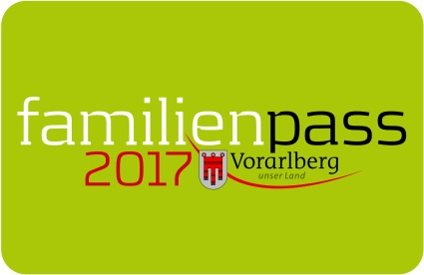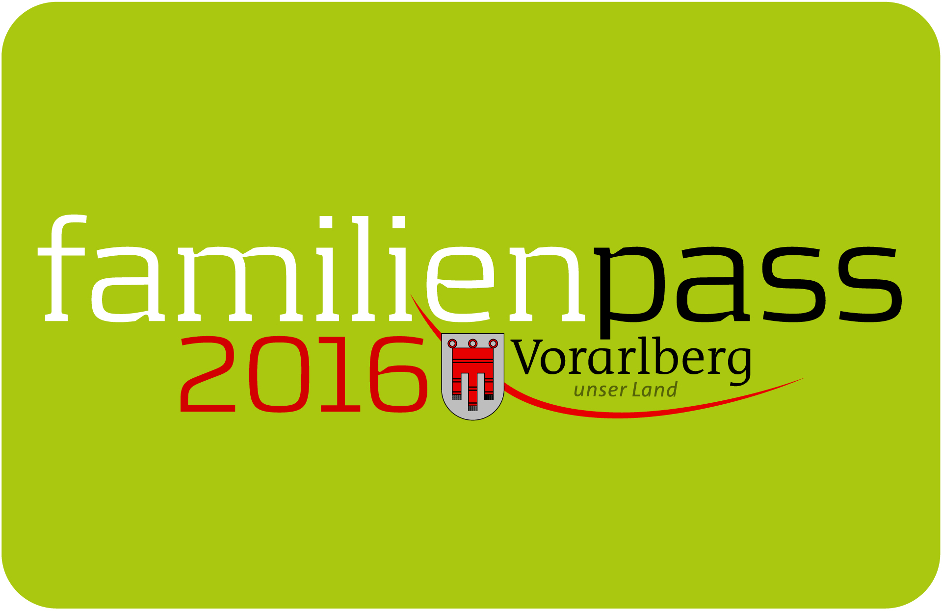
Gemeindeblätter Dezember 2017

Save the date: Familienschitag im Jänner 2018

Das wird ein Vergnügen: Frisch verschneite Hänge, Sonne, frische Luft und endlich Zeit haben – für sich und die Familie! Beim Familienschitag, am Sonntag, 14. Jänner 2018, können alle Vorarlberger Familien mit Familienpass um sensationelle 20 Euro (für alle Familienmitglieder!) einen ganzen Tag lang ins Schivergnügen eintauchen.

Tipp: Mit dem Vorarlberger Familienpass gibt es in vielen Skigebieten oder im Vorverkauf vergünstigte Tarife für Saison- und Tageskarten. Nachfragen oder vorab bei der Bergbahn informieren lohnt sich!

Bildnachweis: shutterstock

Vorarlberger Familienpass
Tel 05574-511-24159
familienpass@familienpass-vorarlberg.at
www.vorarlberg.at/familienpass

